**ASUKOHA PLAAN**

**JÕGEVA MAAKOND MUSTVEE VALD RAJA KÜLA**

**Objekt: Kalda tn 78**

**Mõõtkavata**

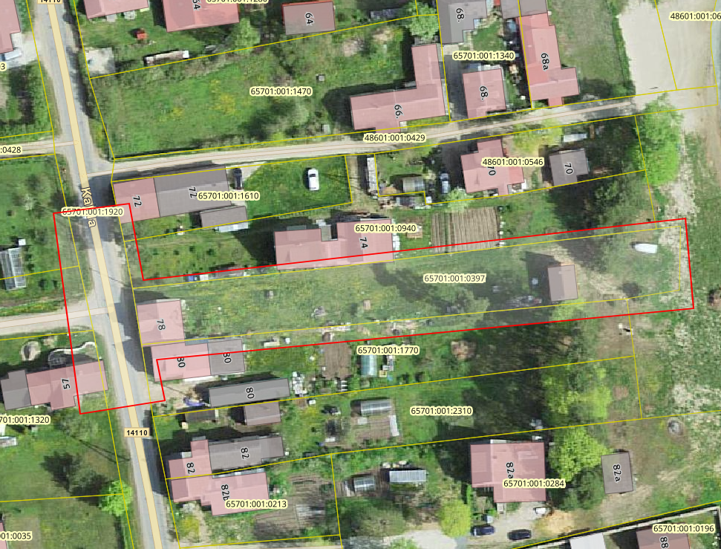

** Mõõdistusala piir**